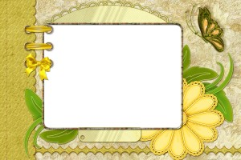
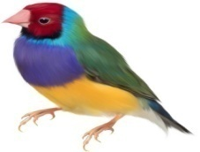
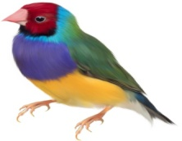
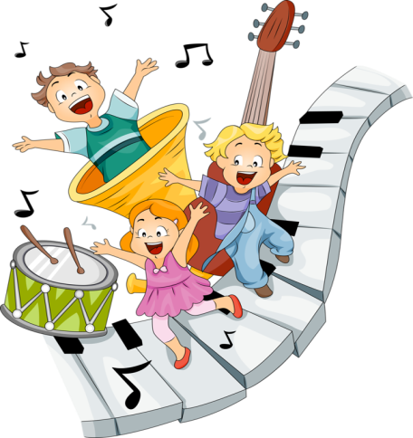
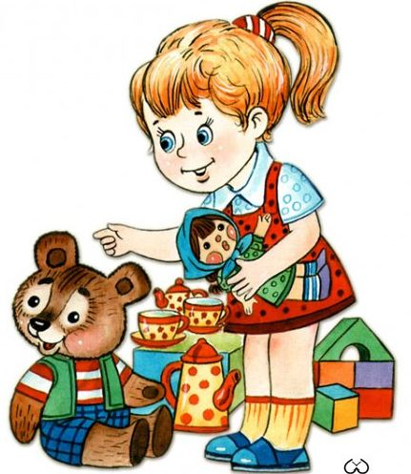
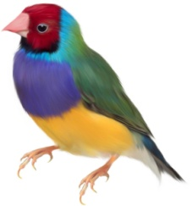

Как меня зовут

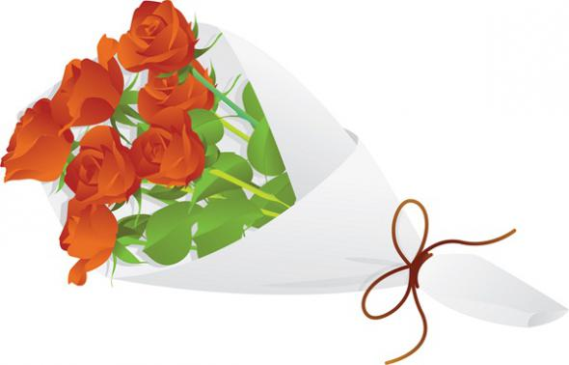
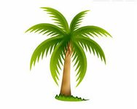

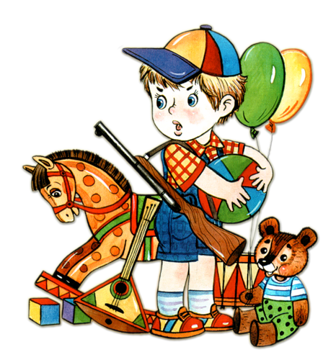
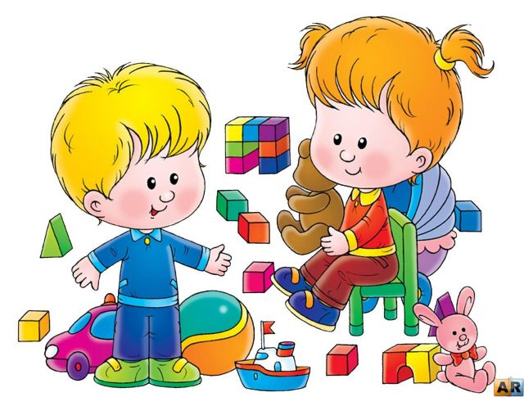
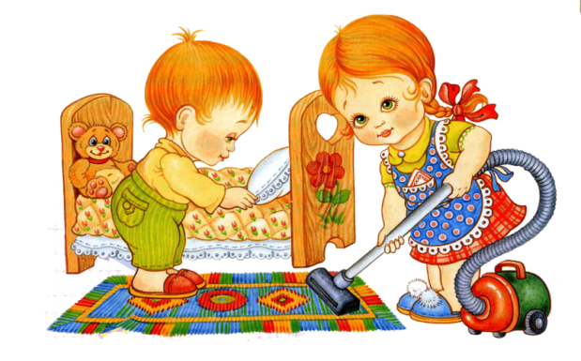

Меня зовут Анна Ивановна.
А вас? Давайте познакомимся!

Нас зовут: Карина, Демьян, Эллина, Кира, Лада, Алина, Женя, Тая.
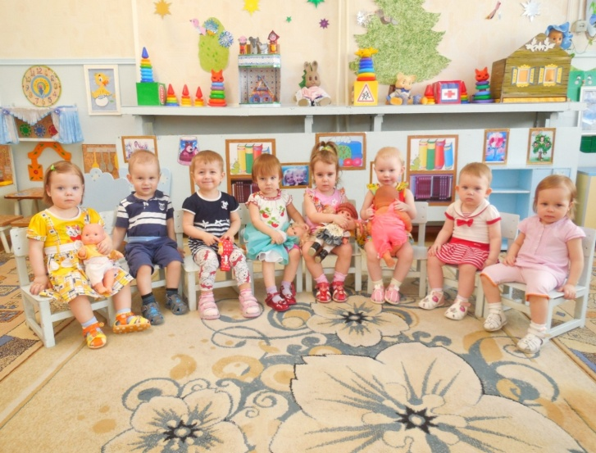
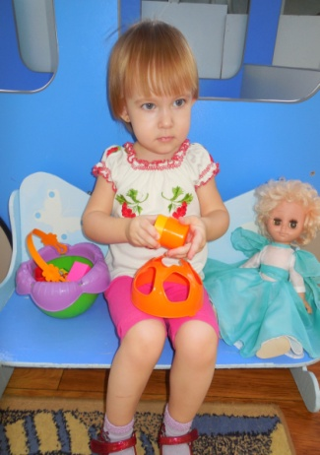
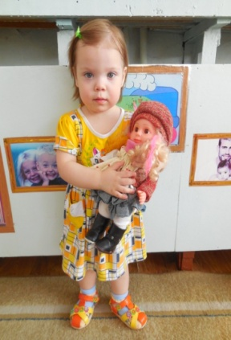

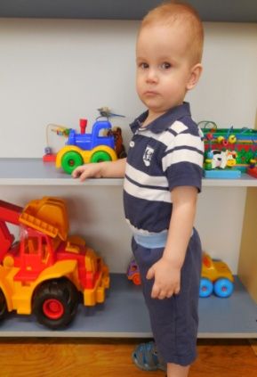
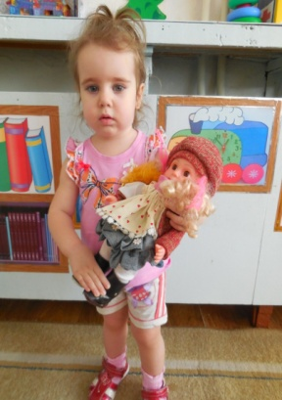

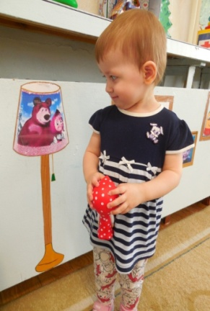
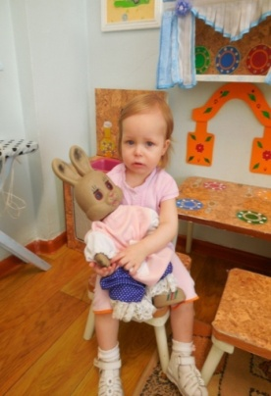

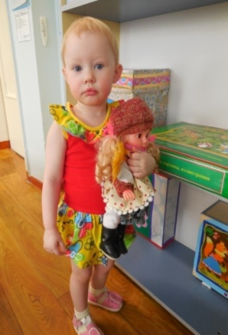
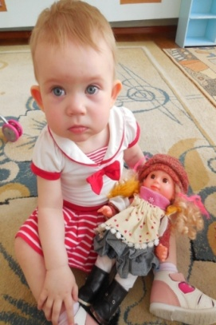

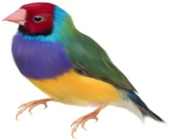

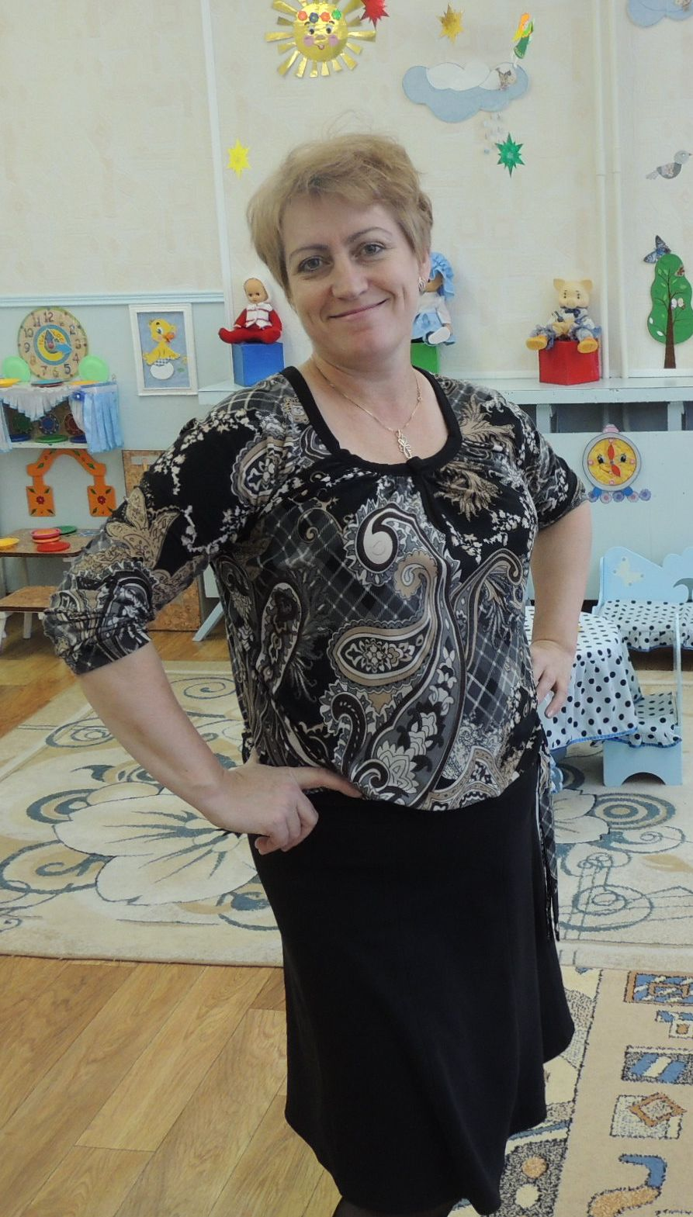
Муниципальное бюджетное дошкольное
образовательное учреждение «Детский сад №21 « Умка»
г. Воркуты

А. Старикова

Книга в стихах
Как меня зовут
Цель: познакомить детей друг с другом, развивать
коммуникативные способности по отношению
к взрослым и сверстникам.

Тираж 1 экземпляр. Фоны: Yandex.ru
Картинки: Yandex.ru
Фото детей второй группы раннего возраста
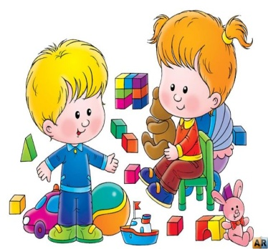
«Облачко»
2015 г.

